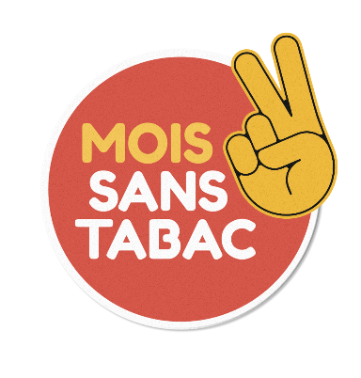
Bon de commande :
matériel de prévention
Moi(s) sans tabac 2022

Liste des documents commandables :

Nombre
Kit moi(s) sans tabac
Carnet de jeux
Flyer « En novembre, on arrête ensemble ! »
Flyer « En novembre, participez à Moi(s) sans tabac ! » (Format accessible)
*Affiche « La meilleure façon d’arrêter de fumer… »
*Affiche « Pour être encore mieux accompagné dans votre arrêt… »
*Affiche « Prenez soin de vous… »
*Affiche « Ici on soutient… »
Brochure « Arrêter de fumer : pour comprendre »
Dépliant « Pourquoi arrêter de fumer ? »
Dépliant « Le tabagisme passif »
Dépliant « Tabac et industrie »
Dépliant « Tabac et ados »
Dépliant « Comment arrêter de fumer ? »
Dépliant « Grossesse sans tabac »
Dépliant « Arrêter de fumer sans grossir »

*Affiches commandables qu’en 2 exemplaires maximum

Les documents ne seront pas envoyés par voie postale.

